Założenia do opracowanie planu zadań ochronnych
dla obszaru Natura 2000 Lipickie Mokradła PLH100025

Obszar Natura 2000 Lipickie Mokradła PLH100025 został uznany za obszar mający znaczenie dla Wspólnoty Decyzją Komisji z dnia 10 stycznia 2011 r. w sprawie przyjęcia na mocy dyrektywy Rady 92/43/EWG czwartego zaktualizowanego wykazu terenów mających znaczenie dla Wspólnoty składających się na kontynentalny region biogeograficzny (notyfikowaną jako dokument nr C(2010) 9669) (2011/64/WE) - Dz.U.UE.L.2011.33.146 z dnia 8 lutego 2011 r. Obecnie status prawny obszaru określa Decyzja Wykonawcza Komisji (UE) 2018/43 z dnia 12 grudnia 2017 r. w sprawie przyjęcia jedenastego zaktualizowanego wykazu terenów mających znaczenie dla Wspólnoty składających się na kontynentalny region biogeograficzny (notyfikowana jako dokument nr C(2017) 8260) - Dz.U.UE.L.2018.15.397 z dnia 19 stycznia 2018 r.
Położenie administracyjne obszaru
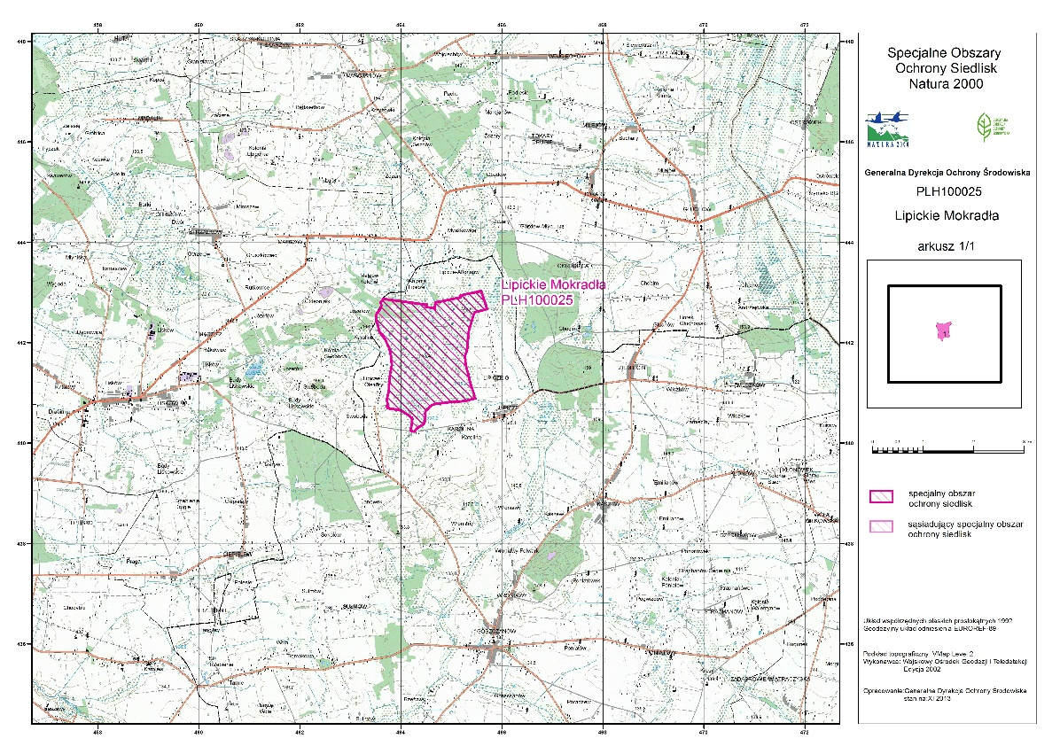
Obszar położony jest na terenie województwa łódzkiego, powiatu sieradzkiego, gminy Goszczanów oraz na terenie województwa wielkopolskiego, powiatu kaliskiego, gminy Lisków i powiatu tureckiego, gminy Kawęczyn. Powierzchnia obszaru wynosi 369,50 ha.

źródło: http://natura2000.gdos.gov.pl
Charakterystyka obszaru
Obszar Lipickie Mokradła stanowi rozległą płaską nieckę terenową na przedpolu tzw. Wału Malanowskiego. Teren jest otoczony niewielkimi wzniesieniami od strony zachodniej, południowej i wschodniej. Przez zachodnią część obszaru przepływa rzeka Swędrnia, która odbiera nadmiar wód. W przeszłości (do połowy ubiegłego wieku) obszar był przedmiotem silniej eksploatacji torfu - na prawie połowie powierzchni widoczne są nadal doły potorfowe. Teren ten był również zmeliorowany. W rezultacie w obszarze wykształciła się szczególna mozaika wielkopowierzchniowych szuwarów, zwłaszcza trzcinowisk i turzycowisk oraz terenów wykorzystywanych rolniczo (łąk, pastwisk i pól uprawnych).
Obszar Natura 2000 Lipickie Mokradła PLH100025 został wyznaczony dla ochrony następujących siedliska przyrodniczych:
- 6510 - Niżowe i górskie świeże łąki użytkowane ekstensywnie (Arrhenatherion elatioris);
- 7140 - Torfowiska przejściowe i trzęsawiska (przeważnie z roślinnością z Scheuchzerio-Caricetea);
- 7210* - Torfowiska nakredowe (Cladietum marisci, Caricetum buxbaumii, Schoenetum nigricantis).

Plan Zadań Ochronnych
Ochrona zasobów przyrodniczych wielu obszarów Natura 2000 bazuje na harmonijnym połączeniu zasad ochrony przyrody oraz zrównoważonego użytkowania siedlisk. Ich bogactwo przyrodnicze związane jest z dotychczasowymi metodami użytkowania ziemi i innymi sposobami gospodarowania. Informacje o obszarach Natura 2000 można znaleźć na stronie: www.natura2000.gdos.gov.pl.
Plan zadań ochronnych (zwany dalej: PZO) jest głównym narzędziem planowania ochrony na obszarach Natura 2000. PZO ustanawiany jest na 10 lat przez regionalnego dyrektora ochrony środowiska w drodze aktu prawa miejscowego, na podstawie art. 28 ust. 5 ustawy z dnia 16 kwietnia 2004 roku o ochronie przyrody (Dz. U. z 2018 r. poz. 142 i 10).
Tryb sporządzania projektu PZO i zakres prac określa rozporządzenia Ministra Środowiska z dnia 17 lutego 2010 r. w sprawie sporządzania projektu planu zadań ochronnych dla obszaru Natura 2000 (Dz. U. Nr 34, poz. 186, z późn. zm.).
PZO zawiera mapę obszaru wraz z opisem granic, identyfikację istniejących i potencjalnych zagrożeń dla przedmiotów ochrony, cele działań ochronnych, określenie działań ochronnych, ze wskazaniem podmiotów odpowiedzialnych za ich wykonanie i obszarami ich wdrażania. Zawiera on także wskazania do zmiany w istniejących dokumentach planistycznych.
Regionalny dyrektor ochrony środowiska sporządzając projekt PZO umożliwia zainteresowanym osobom i podmiotom prowadzącym działalność w obrębie siedlisk przyrodniczych i siedlisk gatunków, dla których ochrony wyznaczono obszar Natura 2000, udział w pracach związanych ze sporządzeniem tego projektu poprzez organizację spotkań tzw. Zespołu Lokalnej Współpracy. Zapewnia także możliwość udziału społeczeństwa, na zasadach i w trybie określonym w ustawie z dnia 3 października 2008 r. o udostępnianiu informacji o środowisku i jego ochronie, udziale społeczeństwa w ochronie środowiska oraz o ocenach oddziaływania na środowisko (Dz. U. z 2017 r. poz. 1405 z późn. zm.). Takie podejście umożliwia wykorzystanie w procesie planowania interdyscyplinarnej wiedzy wszystkich zainteresowanych oraz uwzględnienie uwarunkowań społeczno-gospodarczych, a także współpracę na rzecz wspólnych celów.
PZO będzie opracowywane dla całego obszaru Natura 2000. Jego ustalenia mogą w sposób bezpośredni oddziaływać na organy administracji samorządowej i terenowe organy administracji rządowej, właścicieli i użytkowników gruntów rolnych, leśnych, wód oraz właścicieli nieruchomości, w obrębie których występują przedmioty ochrony obszaru Natura 2000, przedsiębiorców, którzy prowadzą działalność lub zainteresowanych realizacją przedsięwzięć na obszarze Natura 2000. Ponadto ustalenia PZO winny być transponowane do istniejących studiów uwarunkowań i kierunków zagospodarowania przestrzennego gmin, miejscowych planów zagospodarowania przestrzennego, planów zagospodarowania przestrzennego województw.
PZO dla obszaru Natura 2000 Lipickie Mokradła PLH100025 jest realizowany w projekcie pn. „Opracowanie planów zadań ochronnych dla obszarów Natura 2000” nr POIS.02.04.00-00-0193/16, współfinansowanego przez Unię Europejską ze środków Funduszu Spójności w ramach Programu Operacyjnego Infrastruktura i Środowisko 2014-2020.
Projekt PZO będzie publikowany na stronie BIP Regionalnej Dyrekcji Ochrony Środowiska w Łodzi: bip.lodz.rdos.gov.pl.
Istnieje możliwość zgłaszania uwag i wniosków, w tym za pomocą środków komunikacji elektronicznej na adres: sekretariat.lodz@rdos.gov.pl, bez konieczności opatrywania ich bezpiecznym podpisem elektronicznym, o którym mowa w ustawie z dnia 5 września 2016 r. o usługach zaufania oraz identyfikacji elektronicznej (Dz. U. z 2016 r. poz. 1579, z 2018 r. poz. 650).

